**GOLDEN SAND BEACH - INSULA THASSOS**

**GOLDEN BEACH VARA 2021 – sejur individual**

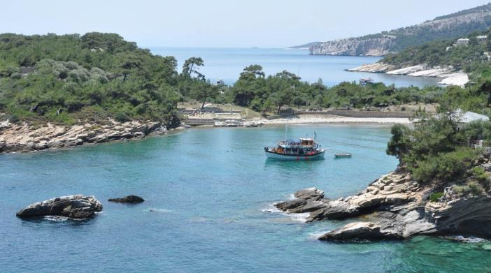

|  |  |  |  |
| --- | --- | --- | --- |
| **Perioada** | **Studio**  **cu 2 paturi**  **(pentru 2adl)** | **Studio superior**  **cu 2 paturi**  **(pentru 2adl)** | **Junior Suite**  **cu vedere la mare**  **cu 3 paturi**  **(pentru 3adl sau 2adl+1chd)** |
| **01.05-31.05.2021** | **65 euro** | **90 euro** | **125 euro** |
| **01.06-30.06.2021** | **78 euro** | **105 euro** | **160 euro** |
| **01.07-31.08.2021** | **88 euro** | **114 euro** | **190 euro** |
| **01.09-30.09.2021** | **78 euro** | **105 euro** | **160 euro** |

**!!! Atentie: tarifele sunt de studio/ junior suite/noapte fara masa**

Probabil una din cele mai cautate plaje cand vine vorba de vacanta pe litoral este **Golden Beach Thassos**. Golden Beach este situata la aproximativ 10 km de capitala insulei, pe coasta estica.

Golden Beach Thassos este o denumire internationalizata, numele ei real fiind de fapt Chrysi Ammudia (in traducere plaja de aur).

Plaja Golden se intinde pe cea mai mare distanta, avand in lungime aproximativ 1 km, situata de-a lungul a doua sate, Skala Potamia si Skala Panagia. Suprafata a permis astfel aparitia unui mic parc de distractii pentru cei mici (cu leagane, trenulete), a tavernelor, teraselor si hotelurilor ce se intind de-a lungul plajei, precum si a unui centru de sporturi nautice.

**TIPOLOGIE CAMERE:**

* **studio**: 1 camera cu 1 pat dublu matrimonial

Camera este dotata cu A/C, incălzire, balcon, frigider, cana electrica de incalzit apa, TV LCD / cu ecran plat, canale prin satelit, uscător de păr, seif, dulap; curatenie zilnica

* **studio superior**: 1 camera cu 1 pat dublu matrimonial sau 2 paturi twin

Camera este dotata cu A/C, incălzire, balcon/veranda, frigider, TV LCD / cu ecran plat, canale prin satelit, telefon, seif, dulap; curatenie zilnica

* **junior suite**: 1 camera cu 1 pat dublu matrimonial si 1 canapea de 1 persoana

Camera este dotata cu A/C, incălzire, balcon, frigider, cana electrica de incalzit apa, TV LCD / cu ecran plat, canale prin satelit, uscător de păr, seif, dulap; curatenie zilnica

**TARIFUL INCLUDE:**

* -cazare
* -A/C
* -frigider
* -TV
* -Wi-fi internet
* -balcon
* -terasa
* -parcare

**TARIFUL NU INCLUDE:**

* -Asigurare medicala/storno sau Covid
* -Copilul pana la 2 ani impliniti este gratuit daca doarme cu parintii in pat
* -A-3-a persoana in studio si studio superior plateste 15euro/pers/noapte
* -Supliment vedere la mare pentru studio si studio superior 12euro/zi/camera
* -Taxa de statiune: 0.50euro/camera/noapte

**ALTE DETALII:**

* - taxele de statiune se platesc la receptia hotelurilor/vilelor:
* **Hoteluri de 5 stele** - 4 euro pe noapte pe cameră
* **Hoteluri de 4 stele** - 3 euro pe noapte pe cameră
* **Hoteluri de 3 stele** - 1,50 euro pe noapte pe cameră
* **Hoteluri și apartamente de 1 / 2 stele** - 0,50 euro pe noapte pe cameră

**CAZARE:**

**Hotel Golden Sand Beach**: este un hotel de 2 stele situat în centrul Skala Panagia, lângă faimoasa plajă Golden Beach. Plaja din fața hotelului este ideală pentru copii, cu nisip fin. Hotelul are, de asemenea, o recepție, un lounge frumos decorat, precum și un bar-cafenea cu o zonă de relaxare interioară și în aer liber la plaja. Există, de asemenea, șezlonguri și umbrele de plajă, gratuite cu băuturi de la cafeneaua hotelului.

Hotelul este situat chiar pe plajă.

Golden Sand Beach ofera opt camere duble standard, cinci camere duble superioare și două camere family cu patru paturi.

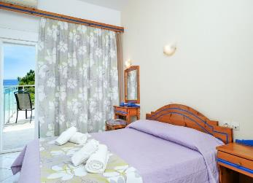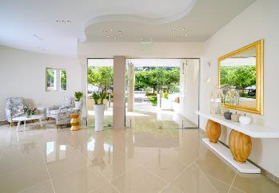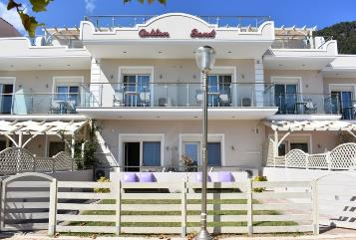**HOTEL GOLDEN SAND BEACH – SKALA PANAGIA (INSULA THASSOS)**

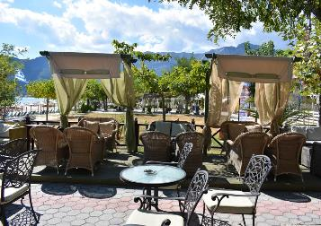

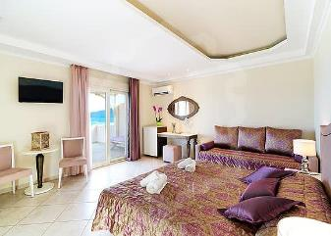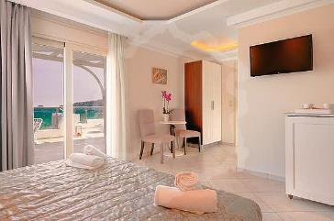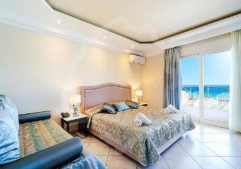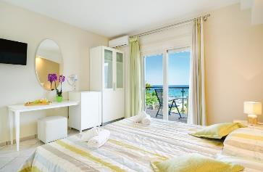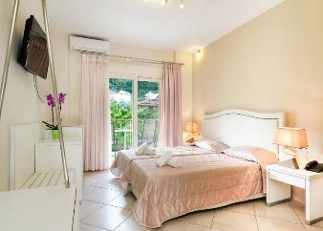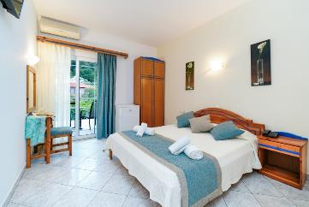

**Cod oferta: #als067**